Развивающая книга-игра
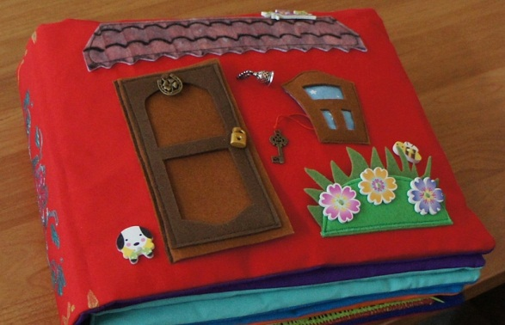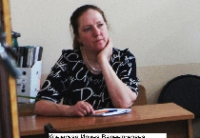
В рамках мастерской «Современные образовательные практики: опыт реализации ФГОС начального общего образования» в Школе педагогики 30–31 марта 2018 была показана развивающая книга-игра.
Ирина Валентиновна Крымская – учитель из села Усть-Соболевка, Тернейского района показала, созданную ею, развивающую книгу-игру для детей дошкольного и младшего школьного возраста.
Игра с книгой позволяет преобразовывать интерьер игрушечного домика путем перестановки различных объектов. При этом ребенок должен завязывать – развязывать тесемки, выдергивать и вставлять небольшие объекты в нужные кармашки. Для перемещения объектов ему нужно застегивать – расстегивать, отделять и прижимать липучку. Все эти действия способствуют развитию мелкой моторики пальцев.
Кроме того, учитель организует ролевую игру, где куколка – хозяйка дома, рассказывает о своем домике, о вещах находящихся в нем. Куколка также может пойти в магазин и пообщаться с продавщицей. Дети, играя свои роли, к тому же сопровождают свои действия подробными пояснениями.
Книга-игра получилась действительно развивающей и интересной детям. Спасибо Ирине Валентиновне!

В.С. Ким
